CHAPITRE 2 : Description de la Commune d’Avrankou

2.1. Présentation Générale de la Commune d’Avrankou

2.1.1- La situation géographique
La présentation générale de la Commune d’Avrankou se fera à travers sa situation géographique, sa structuration administrative ainsi que les modes de sa gouvernance.

Situation géographique
La Commune d’Avrankou est située dans le Département de l’Ouémé et est comprise entre 6°33’ 00’ de latitude Nord, et 2°40’ 00’ de longitude Est. D’une superficie de 78 km², et à 19 mètres d’altitude, elle est limitée :
- au nord par la Commune de Sakété (département du plateau) ;
- au sud par les Communes d’Adjarra et de Porto-Novo ;
- à l’est par la Commune d’Ifangni (département du plateau) et la République Fédérale du Nigéria ;
- à l’ouest par la Commune d’Akpro-Missérété

Carte 1: Carte administrative de la Commune d’Avrankou
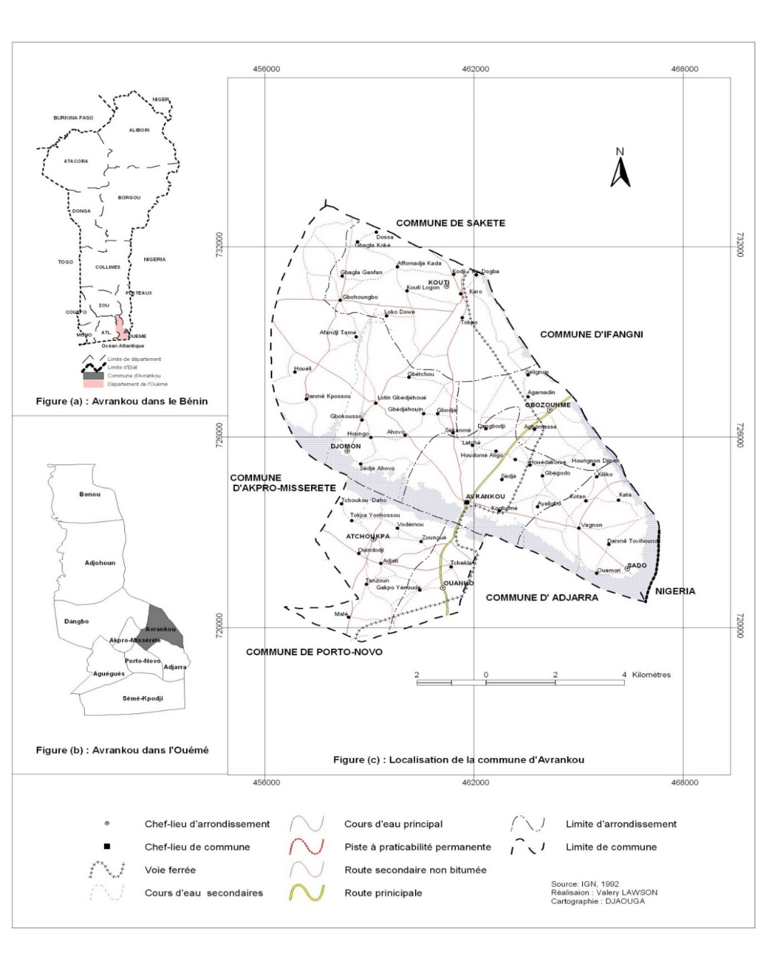

Carte 2 : Carte de situation de la Commune d’Avrankou

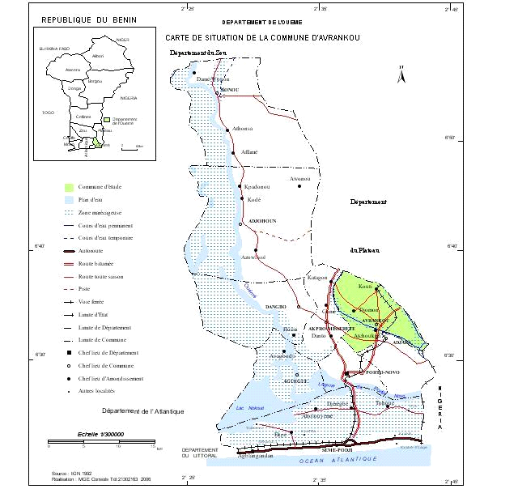
Source : Extraire de à la découverte d’Avrankou, OUSSOU LIO, 2016

(cours d’eau temporaire et pistes ont la même représentation)

2.1.2- Organisation administrative
Aux termes des dispositions de la loi 97-029 du 15 janvier 1999 portant organisation des communes en République du Bénin, et en tenant compte du nouveau découpage administratif du territoire intervenu en 2013, la Commune d’Avrankou est subdivisée en sept (07) arrondissements qui regroupent désormais 59 villages administratifs. Elle s’étend sur une superficie de 78 km² avec une population de 128 050 habitants (RGPH4, 2013).

Tableau 1 : Organisation Administrative d’AVRANKOU
N° D’ORD | ARRONISSEMENTS | VILLAGES/QUARTIERS DE VILLE | NOMBRE DE VILLAGES
1 | ATCHOUKPA | - Malé  - Malé-Houngo  - Ouindodji  - Tanzoun  - Tanzoun-Bliguédé  - Tchoukou-Daho  - Todèdji  - Tokpa-Yonhossou  - Vodénou  10. Zounguè | 10
2 | AVRANKOU | - Alawa  - Avaligbo  - Dangbodji  - Gbégodo  - Houédakomè  - Houézè  - Houndomè-Aligo  - Kogbomè  - Latchè-Houèzounmè  10. Sèdjè | 10
3 | DJOMON | - Affandji-Tanmè  - Ahovo  - Bokousso  - Danmè-Kpossou  - Djomon  - Gbétchou  - Gbodjè  - Houéli  - Houngo  10. Lotin-Gbégodo  11. Lotin-Gbèdjèhouin  12. Sèdjè-Ahovo  13. Sèkanmè | 13
4 | GBOZOUNME | - Agamadin  - Agbomassè  - Gbozounmè  - Houngon-Djinon  - Séligon | 05
5 | KOUTI | - Affomadjè-Kada  - Gbagla-Ganfan  - Gbagla-Koké  - Gbohoungbo  - Gbagla-Flonou  - Kouti- Logon  - Kouti-Karo  - Kouti-Yénawa  - Loko-Davè  10. Tokpo | 10
6 | OUANHO | - Gbakpo-Aclé  - Gbakpo-Yénou  - Hèhoun  - Ouanho  - Tchakla | 05
7 | SADO | - Danmè-Tovihoudji  - Katé-Kliko  - Kotan  - Sado  - Vagnon  - Wamon | 06
TOTAL |  |  | 59

Source : Administration communale

Carte 3: Carte du découpage administratif de la Commune d’Avrankou
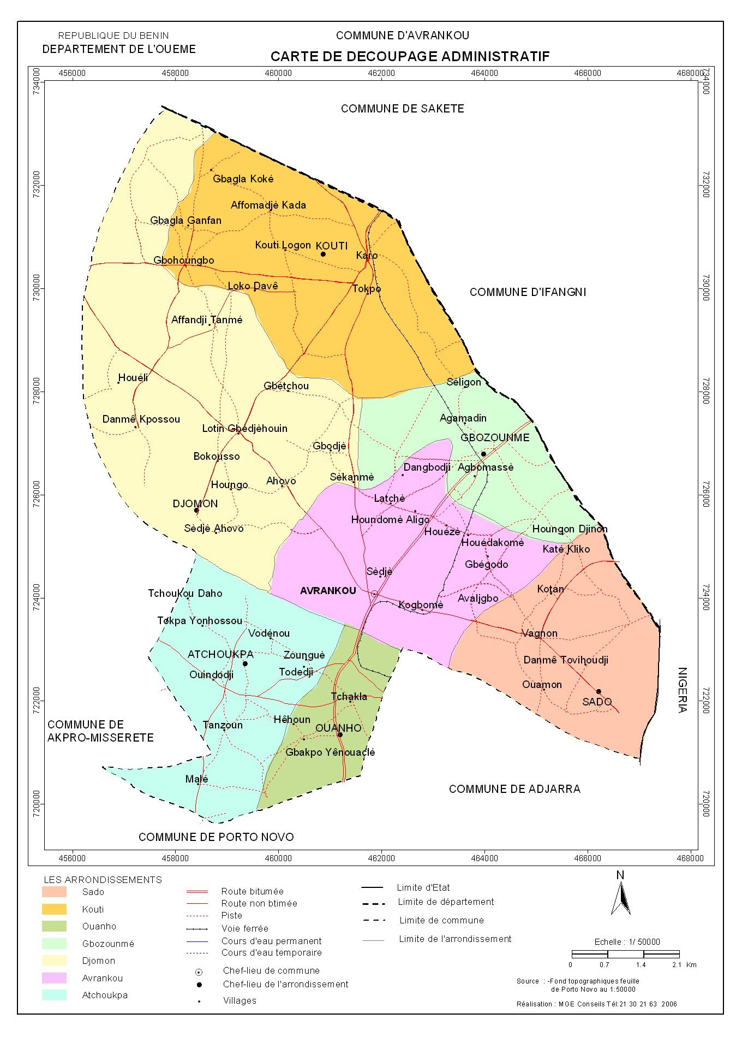
Source : A la découverte d’AVRANKOU, Appolinaire OUSSOU LIO (2016)

2.2- Peuplement et organisation sociale de la commune d’AVRANKOU

2.2.1- Aperçu historique et peuplement
La Commune d’Avrankou n’est pas une entité homogène. L’historique de son peuplement ne peut que se baser sur celles des principaux groupes ethniques qui la composent actuellement. En effet, l’hétérogénéité des peuples (Toli, Goun, Yorouba ou Nago) d’Avrankou montre à bien des égards que chaque arrondissement a son histoire de peuplement qui lui est propre. Toutefois, les recherches permettent de s’accorder sur le fait que « le premier habitant de la commune d’Avrankou est un Nago originaire de Sakété. De son vrai nom « Olafa » et surnonmé « Avlan », il s’est installé dans la petite forêt de Kogbomè (arrondissement d’Avrankou). Avlan lia d’amitié avec « Atawe » et « Houenou », deux frères chasseurs venus de Tori-Agué, de l’autre côté de la rivière à Aholouko (Arrondissement de Ouanho), qui l’ont découvert grâce à la fumée émise par sa forge (Flomè : actuelle salle de réunion des Houayénou de Kogbomè). « Avlan » fut assassiné au cours d’un affrontement par Houenou. Ce dernier l’enterra debout à Kogbomè (où sont encore visibles les vestiges de sa sépulcre). A ce moment commença l’occupation de l’espace par le peuple Toli. La nouvelle de « Avlan ti ku » (Avlan est déjà mort) s’est répandue et par déformation donna le nom de « Avrankou » à l’espace communal ». (Extrait et adapté de : A la découverte d’Avrankou»).

2.2.2- Organisation socio-culturelle
Il existe dans la Commune d’Avrankou plusieurs groupes sociaux désignés sous le vocable ‘’ Akota ‘’. Ils se différencient les uns des autres à travers la litanie des salutations, les us et coutumes, les interdits ou totems, les danses et chansons lors des cultes traditionnels ou autres cérémonies de réjouissances et de décès.

En dépit des divergences ethniques et culturelles qu’on peut constater à Avrankou, les Tolinou constituent l’ethnie dominante de la commune. Ils ont développé et partagé avec les autres entités ethniques une longue histoire socioculturelle. Leurs traditions et leurs coutumes ont fini par créer une symbiose culturelle à travers le festival identitaire et communautaire « Tolikunkanwxé » qui regroupe les peuples « toli » du Bénin et de la diaspora.

2.2.3- Problématique du genre dans la Commune d’Avrankou
Les conditions des femmes de la Commune d’Avrankou, autrefois déterminées par des pratiques traditionnalistes, connaissent de nos jours une amélioration. Néanmoins, on enregistre encore certaines pratiques telles que le mariage forcé et précoce, le lévirat, etc. Les femmes participent aux travaux des champs, aux activités génératrices de revenus tels que le petit commerce et la vente de l’essence dite « kpayo ».

Par ailleurs, les femmes ne participent pas aux grandes décisions qui engagent la vie de la communauté. L’absence de femme au Conseil Communal en est bien une illustration. Le même constat est fait au niveau des Conseillers locaux car, des 59 villages que compte la Commune d’Avrankou, il n’y a aucune femme élue chef village ou quartier de ville. Mais grâce à des séances de sensibilisation des ONG et autres organismes, elles se montrent de plus en plus dynamiques et nombreuses d’entre elles militent dans des organisations ou associations à caractère socioprofessionnel qui interviennent dans des secteurs d’activités tels que l’agriculture (le cas des maraîchères de Todèdji), l’élevage et surtout les AGR.

2.3- Le milieu physique d’AVRANKOU

2.3.1- Relief et géomorphologie
La Commune d’Avrankou est située dans le Département de l’Ouémé au Sud-Est du Bénin. Elle couvre une superficie de 78 km² et représente 6,0% de la superficie totale du département de l’Ouémé (1 281 km²) et 0,07 % de la superficie du territoire national (114 763 km2).

Le relief de la commune est constitué de plateaux de basse altitude traversés par une dépression. On y distingue deux types de sols : les sols ferralitiques qui sont prépondérants (occupent plus de 80% des sols de la Commune) et les sols hydromorphes dans la zone marécageuse.

La Commune est traversée par 16 km² de bas-fonds soit environ 21,5% de sa superficie totale.

2.3.2- Climat et hydrographie
La commune d’Avrankou est caractérisée par un climat subéquatorial humide avec deux saisons de pluies et deux saisons sèches. Les températures y sont moyennement élevées. Une légère influence de l’harmattan balaie la zone entre décembre et janvier.
D’une moyenne d’environ 80 jours, les précipitations varient entre 1200 et 1600 millimètres par an. Toutefois la Commune subit aussi les aléas du changement climatique.

2.3.3- Végétation
La flore de la commune est constituée principalement des ilots de forêts pour la plupart sacrées et une forêt marécageuse riche en raphia. On y trouve des plantations traditionnelles de palmier à huile et quelques phanérogames isolées autour des grandes familles. Ce couvert végétal est aujourd’hui fortement dégradé à cause des effets des changements climatiques et sous la pression humaine pour des fins de recherche de bois de chauffe, de bois d’œuvre, d’urbanisation et de la méconnaissance de la nécessité de protéger de la biodiversité qui affecte les ilots de forêts. On observe également une forte exploitation du palmier raphia et du bambou à diverses fins artisanales (extraction du vin, fabrication de meubles, de paniers, etc). Malgré la richesse que constituent ces espèces pour la commune, les exploitants se contentent de prélever les ressources sans les renouveler.

L’essentiel du couvert végétal de la commune résiste aux actions anthropiques à cause de la forte sacralité qui l’entoure. Le tableau suivant présente le point des Aires et territoires de Patrimoine Autochtone et Communautaire (APAC) de la commune.

Tableau 2: Liste des APAC de la commune d’Avrankou
N° | Localité Quartier Village | Arrondis- sement | Nom de l'APAC ou du site | Superficie  estimée par les dignitaires (ha) | Essences caractéristiques
1 | Kogbome | Avrankou | Loukou-Zoun | 0,08 | -
2 | Kogbome | Avrankou | Tolègba | 0,005 | Cola gigantea
3 | Kogbome | Avrankou | Toli | 0,005 | Cola gigantea
4 | Kogbome | Avrankou | Oro-Zoun | 0,15 | Triplochiton scleroxylon  Acacia auriculiformis  Cola gigantea
5 | Avaligbo | Avrankou | Houéto-  Houandji | 0,2 | -
6 | Latchè | Avrankou | Oro-Zoun | 0,6 | Triplochiton scleroxylon  Cola gigantea  Milicia excelsa
7 | Latchè | Avrankou | Zoungaa Aton | 7 | Triplochiton scleroxylon Cola gigantea Milicia excelsa
8 | Bokousso | Djomon | Oro-Zoun | 0,5 | Cola gigantea  Acacia auriculiformis
9 | Bokousso | Djomon | Lokoga-Zoun | 0,075 | -
10 | Bokousso | Djomon | Hla-Zoun | 0,5 | Cola gigantea  Milicia excelsa
11 | Houéli | Djomon | Oro-Zoun | 1,5 | Triplochiton scleroxylon
12 | Houéli | Djomon | Djèholou-Zoun | 0,5 | Cola gigantea
13 | Houéli | Djomon | Sakpata  Zounmè | 1 | Newbouldia leavis
14 | Djomon  Centre | Djomon | Djowamon-  Zoun | 2 | Bambusa vulgaris  Artocarpus communis
15 | Djomon  Centre | Djomon | Sazounmè | 2 | Artocarpus communis  Khaya senegalensis
16 | Djomon  Centre | Djomon | Abikou-Zoun | 3 | Artocarpus communis
17 | Gbodjè | Djomon | Oro-Zoun | 3 | Milicia excelsa
18 | Gbétchou | Djomon | So-Zoun | 0,5 | Bambusa vulgaris
19 | Gbétchou | Djomon | Oro-Zoun  Aligammè | 0,75 | Milicia excels  Acacia auriculiformis Lecaniodiscus cupanioides
20 | Damè-  Kpossou | Djomon | Tolili-Zoun | 0,05 | -
21 | Damè-  Kpossou | Djomon | Gnlanwè-Zoun | 0,5 | Milicia excelsa
22 | Damè-  Kpossou | Djomon | Djèholou-Zoun | 0,5 | Cola gigantea
23 | Damè-  Kpossou | Djomon | Aylo-Zoun | 0,05 | Ficus thonningii
24 | Kouti-karo | Kouty | Dogba  (Houngloto) | 0,75 | Acacia auriculiformis
25 | Kouti-karo | Kouty | Oro-Zoun | 2 | Milicia excels  Celtis midbraedii  Cola gigantea
26 | Gbagla  Gafan | Kouty | Dassa-Zoun | 1 | Milicia excelsa  Newbouldia leavis
27 | Gbagla  Gafan | Kouty | Tolili-Zoun | 1 | Cola gigantea
28 | Gbagla  Gafan | Kouty | Gouti | 0,05 | -
29 | Gbagla  Gafan | Kouty | Oro-Zoun | 1,5 | -
30 | Gbozounmè | Gbozounmè | Oro-Zoun | 0,5 | Ficus thonningii  Milicia excelsa  Cola gigantea
31 | Gbozounmè | Gbozounmè | Ogou-Zoun | 1 | Ficus thonningii  Cola gigantea
32 | Gbozounmè | Gbozounmè | Kpovo-Zoun  et Koudavo- Zoun | 0,5 | Ficus thonningii  Cola gigantea  Milicia excelsa
33 | Gbozounmè | Gbozounmè | Kpognon-Zoun | 0,5 | Cola gigantea
34 | Gbozounmè | Gbozounmè | Setoko-Zoun | 1 | -
35 | Houngon | Gbozounmè | Aylo-Zoun | 0,5 | -
36 | Houngon | Gbozounmè | Oro-Zoun | 0,5 | Cola gigantea  Triplochiton scleroxylon
37 | Kotan | Sado | Sègbè-Zoun | 0,5 | -
38 | Sado | Sado | Founté-Zoun | 0,15 | Cola gigantea
39 | Sado | Sado | Dangbé-Zoun | 0,1 | Cola gigantea
40 | Wamon | Sado | Oro-Zoun | 0,90 | Milicia excelsa  Cola gigantea  Ceiba pentandra
41 | Wamon | Sado | Djoholou-  Zoun | 0,05 | Cola gigantea  Triplochiton scleroxylon
42 | Wamon | Sado | Doudoua-Zoun | 0,1 | Cola gigantea
43 | Katé Kliko | Sado | Bokohounmè | 0,0125 | -
44 | Katé Kliko | Sado | Oro-Zoun | 0,5 | -
45 | Katé Kliko | Sado | Sé-Zoun | 0,0210 | Milicia excelsa
46 | Vodénou | Atchou- kpa | Egoun-Zoun | 0,05 | -
47 | Vodénou | Atchou- kpa | Atchoukpa-  Zoun | 1,5 | Cola gigantea  Milicia excelsa
48 | Tokpa-  houngodo | Atchou- kpa | Watchinou-  gan | 1 | -
49 | Zounguè  Avaligbo | Ouanho | Zounguègbé | 0,1 | Cola gigantea
50 | Zounguè  Avaligbo | Ouanho | Togbahoun | 0,05 | Acacia auriculiformis
51 | Zounguè  Avaligbo | Ouanho | Oro-Zoun | 0,1 | Ficus thonningii  Hura crepitans
52 | Tchakla | Ouanho | Zodjè | 0,08 | Raphia hookeri
53 | Tchakla | Ouanho | Zèkpon | 0,06 | Raphia sudanica,  Bambusa vulgaris,
54 | Ouanho | Ouanho | Ahouanga | 0,08 | Bambusa vulgaris,  Hyssopus officinalis
55 | Ouanho | Ouanho | Ogou | 0,25 | -
56 | Ouanho | Ouanho | Datin zoun | 0,25 | Hyssopus officinalis,  Kola nitida, Milicia excelsa, Ceiba pentandra
57 | Gbakpo | Ouanho | Aylo zoun | 0,14 | Bambusa vulgaris,  Hyssopus officinalis
58 | Gbakpo | Ouanho | Gbeto zoun | 0,25 | Triplochiton scleroxylon,  Hyssopus officinalis, Milicia excelsa, Cola gigantea
59 | Sèdjè | Avrankou | Tolili | 0,05 | Hyssopus officinalis,  Jatropha gossypiifolia
60 | Ouanho | Ouanho | Zêkpon
61 | Atchoukpa | Atchoukpa | Le dur combat d'atchoukpa

2.4 Dynamiques sociodémographiques de la Commune d’Avrankou

2.4.1- Effectifs et évolution de la population
La population de la Commune d’Avrankou était évaluée en 2002 à 80 402 habitants. Elle a atteint 128 050 habitants selon les données du RGPH4 en 2013. Les femmes environ 65 752 habitants représentent 52% de la population contre 62 298 habitants pour les hommes. Avec une densité de 1642 habitants par km² et un taux d'accroissement intercensitaire de 4,2%. La proportion de la population en milieu rural s’élève à 69,8% contre 30,2% en milieu urbain. Le taux de pauvreté multidimensionnelle est de 30,1%. La population est composée majoritairement de l’ethnie toli.

Le taux d’alphabétisation des adultes est estimé à 50,8% dont 39,1% sont alphabétisés en langue française et 11,7% en langue nationale. Le taux brut de scolarisation des filles est largement plus élevé (120,2%) au primaire par rapport au secondaire (57,7%). Cela pourrait s’expliquer par les anciennes mesures de gratuité de la scolarisation des filles au primaire.

L’âge moyen à la maternité dans la Commune d’Avrankou selon le RGPH 4 est de 29 ans, le Taux Global de Fécondité Générale (TGFG) c'est-à-dire le nombre moyen de naissance vivante par femme en âge de procréer est estimé à 144,1% pour 1000 habitants et pour chaque habitant dans cette population le nombre annuel moyen de naissances est estimé à 34,9% pour 1000 habitants. Pour les enfants âgés de moins de 5 ans, le quotient de mortalité est estimé à 94,9% pour 1000 habitants. Cela peut être dû au paludisme car la plupart des eaux usées sont évacuées dans l’environnement immédiat créant ainsi des nids de moustiques sources de la maladie.

2.4.2. - Migrations
- Les migrations internes
Les migrations internes constituent des déplacements à l’intérieur du territoire national grâce à la proximité de grandes villes comme Porto-Novo et Cotonou. Celles-ci touchent fondamentalement les artisans qui vont offrir leurs services dans d’autres villes du Bénin, les jeunes chômeurs de la commune qui sont conducteurs de « taxi-moto » communément appelé zémidjan dans les villes voisines, les jeunes élèves et étudiants qui vont rechercher des jobs de vacances dans les villes voisines comme ouvriers, agents commerciaux, vendeurs à la sauvette, les femmes qui vont servir comme domestiques dans des familles d’accueil, etc.
- Les migrations externes
Sous la pression de la pauvreté et du chômage, bon nombre de bras valides ont émigré vers le Nigéria où le développement du secteur des bâtiments et des travaux publics et le secteur de l’agriculture offrent bon marché, des opportunités d’emploi. Ces migrations concernent aussi bien les jeunes gens que des enfants employés de force ou de gré par les parents en vue de contribuer aux charges du ménage.

Dans l’ensemble, les flux migratoires ont un impact négatif sur les indicateurs sociodémographiques et économiques de la commune. Les taux d’abandon scolaire, le trafic et le travail précoce des enfants comptent toujours parmi les réalités vécues dans la commune.

